ВЫПАДАЮЩИЙ СПИСОК В EXCEL С ПОМОЩЬЮ ИНСТРУМЕНТОВ ИЛИ МАКРОСОВ

Под выпадающим списком понимается содержание в одной ячейке нескольких значений. Когда пользователь щелкает по стрелочке справа, появляется определенный перечень. Можно выбрать конкретное.

Очень удобный инструмент Excel для проверки введенных данных. Повысить комфорт работы с данными позволяют возможности выпадающих списков: подстановка данных, отображение данных другого листа или файла, наличие функции поиска и зависимости.

СОЗДАНИЕ РАСКРЫВАЮЩЕГОСЯ СПИСКА

Путь: меню «Данные» - инструмент «Проверка данных» - вкладка «Параметры». Тип данных – «Список».

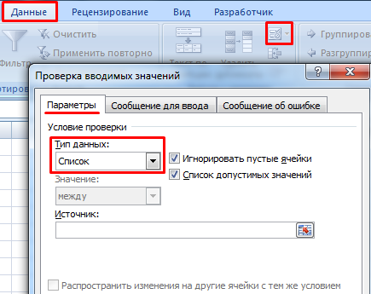

Ввести значения, из которых будет складываться выпадающий список, можно разными способами:

1. Вручную через «точку-с-запятой» в поле «Источник».

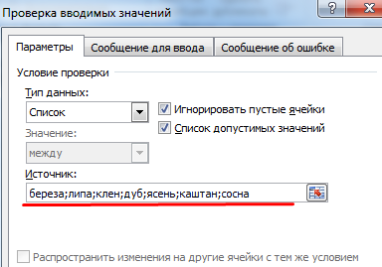

1. Ввести значения заранее. А в качестве источника указать диапазон ячеек со списком.

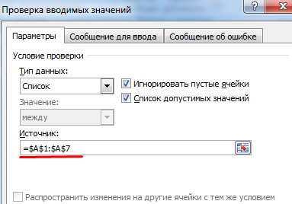

1. Назначить имя для диапазона значений и в поле источник вписать это имя.

Имя диапазона.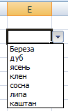

Любой из вариантов даст такой результат.

﻿

ВЫПАДАЮЩИЙ СПИСОК В EXCEL С ПОДСТАНОВКОЙ ДАННЫХ

Необходимо сделать раскрывающийся список со значениями из динамического диапазона. Если вносятся изменения в имеющийся диапазон (добавляются или удаляются данные), они автоматически отражаются в раскрывающемся списке.

1. Выделяем диапазон для выпадающего списка. В главном меню находим инструмент «Форматировать как таблицу».

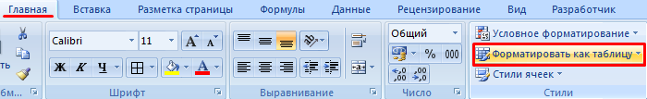

1. Откроются стили. Выбираем любой. Для решения нашей задачи дизайн не имеет значения. Наличие заголовка (шапки) важно. В нашем примере это ячейка А1 со словом «Деревья». То есть нужно выбрать стиль таблицы со строкой заголовка. Получаем следующий вид диапазона:

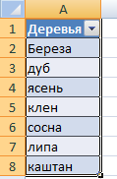

1. Ставим курсор в ячейку, где будет находиться выпадающий список. Открываем параметры инструмента «Проверка данных» (выше описан путь). В поле «Источник» прописываем такую функцию:

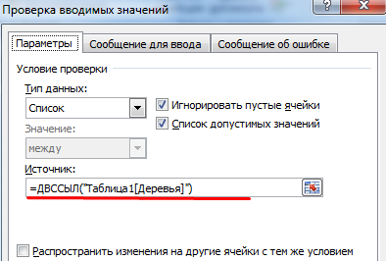

Протестируем. Вот наша таблица со списком на одном листе:

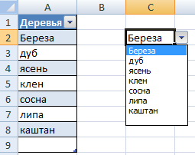

Добавим в таблицу новое значение «елка».

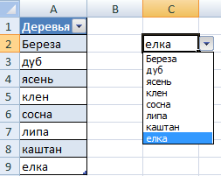

Теперь удалим значение «береза».

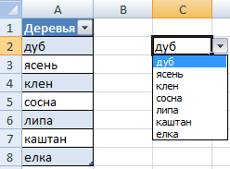

Осуществить задуманное нам помогла «умная таблица», которая легка «расширяется», меняется.

Теперь сделаем так, чтобы можно было вводить новые значения прямо в ячейку с этим списком. И данные автоматически добавлялись в диапазон.

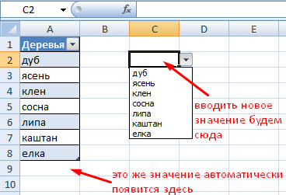

1. Сформируем именованный диапазон. Путь: «Формулы» - «Диспетчер имен» - «Создать». Вводим уникальное название диапазона – ОК.

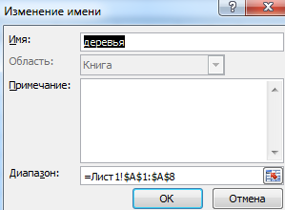

1. Создаем раскрывающийся список в любой ячейке. Как это сделать, уже известно. Источник – имя диапазона: =деревья.
2. Снимаем галочки на вкладках «Сообщение для ввода», «Сообщение об ошибке». Если этого не сделать, Excel не позволит нам вводить новые значения.

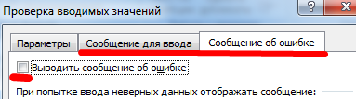

1. Вызываем редактор Visual Basic. Для этого щелкаем правой кнопкой мыши по названию листа и переходим по вкладке «Исходный текст». Либо одновременно нажимаем клавиши Alt + F11. Копируем код (только вставьте свои параметры).

**Private** **Sub** Worksheet_Change(**ByVal** Target **As** Range)

**Dim** lReply **As** **Long**

**If** Target.Cells.Count > 1 **Then** **Exit** **Sub**

**If** Target.Address = "$C$2" **Then**

**If** IsEmpty(Target) **Then** **Exit** **Sub**

**If** WorksheetFunction.CountIf(Range("Деревья"), Target) = 0 **Then**

lReply = MsgBox("Добавить введенное имя " & _

Target & " в выпадающий список?", vbYesNo + vbQuestion)

**If** lReply = vbYes **Then**

Range("Деревья").Cells(Range("Деревья").Rows.Count + 1, 1) = Target

**End** **If**

**End** **If**

**End** **If**

**End** **Sub**

1. Сохраняем, установив тип файла «с поддержкой макросов».

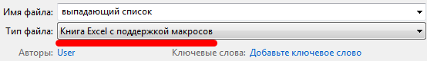

1. Переходим на лист со списком. Вкладка «Разработчик» - «Код» - «Макросы». Сочетание клавиш для быстрого вызова – Alt + F8. Выбираем нужное имя. Нажимаем «Выполнить».

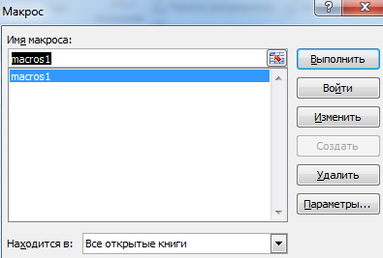

Когда мы введем в пустую ячейку выпадающего списка новое наименование, появится сообщение: «Добавить введенное имя баобаб в выпадающий список?».

Нажмем «Да» и добавиться еще одна строка со значением «баобаб».

ВЫПАДАЮЩИЙ СПИСОК В EXCEL С ДАННЫМИ С ДРУГОГО ЛИСТА/ФАЙЛА

Когда значения для выпадающего списка расположены на другом листе или в другой книге, стандартный способ не работает. Решить задачу можно с помощью функции ДВССЫЛ: она сформирует правильную ссылку на внешний источник информации.

1. Делаем активной ячейку, куда хотим поместить раскрывающийся список.
2. Открываем параметры проверки данных. В поле «Источник» вводим формулу: =ДВССЫЛ(“[Список1.xlsx]Лист1!$A$1:$A$9”).

Имя файла, из которого берется информация для списка, заключено в квадратные скобки. Этот файл должен быть открыт. Если книга с нужными значениями находится в другой папке, нужно указывать путь полностью.

КАК СДЕЛАТЬ ЗАВИСИМЫЕ ВЫПАДАЮЩИЕ СПИСКИ

Возьмем три именованных диапазона:

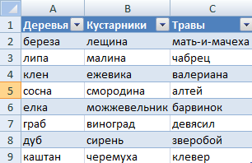

Это обязательное условие. Выше описано, как сделать обычный список именованным диапазоном (с помощью «Диспетчера имен»). Помним, что имя не может содержать пробелов и знаков препинания.

1. Создадим первый выпадающий список, куда войдут названия диапазонов.

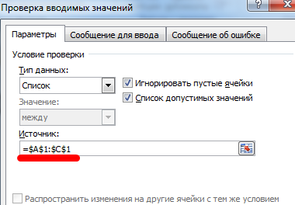

1. Когда поставили курсор в поле «Источник», переходим на лист и выделяем попеременно нужные ячейки.

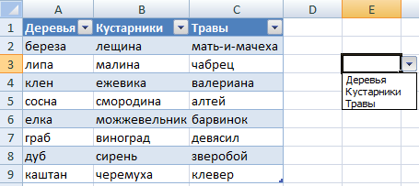

1. Теперь создадим второй раскрывающийся список. В нем должны отражаться те слова, которые соответствуют выбранному в первом списке названию. Если «Деревья», то «граб», «дуб» и т.д. Вводим в поле «Источник» функцию вида =ДВССЫЛ(E3). E3 – ячейка с именем первого диапазона.

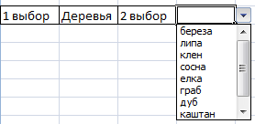

ВЫБОР НЕСКОЛЬКИХ ЗНАЧЕНИЙ ИЗ ВЫПАДАЮЩЕГО СПИСКА EXCEL

Бывает, когда из раскрывающегося списка необходимо выбрать сразу несколько элементов. Рассмотрим пути реализации задачи.

* 1. Создаем стандартный список с помощью инструмента «Проверка данных». Добавляем в исходный код листа готовый макрос. Как это делать, описано выше. С его помощью справа от выпадающего списка будут добавляться выбранные значения.

**Private** **Sub** Worksheet_Change(**ByVal** Target **As** Range)

**On** **Error** **Resume** **Next**

**If** **Not** Intersect(Target, Range("Е2:Е9")) **Is** **Nothing** **And** Target.Cells.Count = 1 **Then**

Application.EnableEvents = **False**

**If** Len(Target.Offset(0, 1)) = 0 **Then**

Target.Offset(0, 1) = Target

**Else**

Target.**End**(xlToRight).Offset(0, 1) = Target

**End** **If**

Target.ClearContents

Application.EnableEvents = **True**

**End** **If**

**End** **Sub**

* 1. Чтобы выбранные значения показывались снизу, вставляем другой код обработчика.

**Private** **Sub** Worksheet_Change(**ByVal** Target **As** Range)

**On** **Error** **Resume** **Next**

**If** **Not** Intersect(Target, Range("Н2:К2")) **Is** **Nothing** **And** Target.Cells.Count = 1 **Then**

Application.EnableEvents = **False**

**If** Len(Target.Offset(1, 0)) = 0 **Then**

Target.Offset(1, 0) = Target

**Else**

Target.**End**(xlDown).Offset(1, 0) = Target

**End** **If**

Target.ClearContents

Application.EnableEvents = **True**

**End** **If**

**End** **Sub**

* 1. Чтобы выбираемые значения отображались в одной ячейке, разделенные любым знаком препинания, применим такой модуль.

Private Sub Worksheet_Change(ByVal Target As Range)  
    On Error Resume Next  
    If Not Intersect(Target, Range("C2:C5")) Is Nothing And Target.Cells.Count = 1 Then  
        Application.EnableEvents = False  
        newVal = Target  
        Application.Undo  
        oldval = Target  
        If Len(oldval) <> 0 And oldval <> newVal Then  
            Target = Target & "," & newVal  
        Else  
            Target = newVal  
        End If  
        If Len(newVal) = 0 Then Target.ClearContents  
        Application.EnableEvents = True  
    End If  
End Sub

Не забываем менять диапазоны на «свои». Списки создаем классическим способом. А всю остальную работу будут делать макросы.

ВЫПАДАЮЩИЙ СПИСОК С ПОИСКОМ

* 1. На вкладке «Разработчик» находим инструмент «Вставить» – «ActiveX». Здесь нам нужна кнопка «Поле со списком» (ориентируемся на всплывающие подсказки).

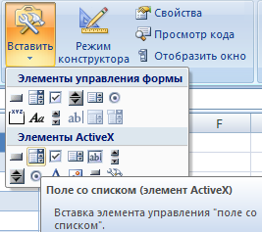

* 1. Щелкаем по значку – становится активным «Режим конструктора». Рисуем курсором (он становится «крестиком») небольшой прямоугольник – место будущего списка.

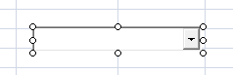

* 1. Жмем «Свойства» – открывается перечень настроек.

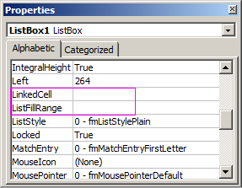

* 1. Вписываем диапазон в строку ListFillRange (руками). Ячейку, куда будет выводиться выбранное значение – в строку LinkedCell. Для изменения шрифта и размера – Font.

[**Скачать пример выпадающего списка**](https://drive.google.com/open?id=1Qnay5Un-i6INNidUxthin03uXGWH7RJY)

При вводе первых букв с клавиатуры высвечиваются подходящие элементы. И это далеко не все приятные моменты данного инструмента. Здесь можно настраивать визуальное представление информации, указывать в качестве источника сразу два столбца.